Medidas de áreas e perímetros.
Atividade 1. Sabendo que o lado de cada quadradinho da malha quadriculada abaixo mede 1 cm, indique o perímetro (medida do contorno) de cada retângulo e a área (medida da superfície) de cada região retangular apresentada na malha a seguir.
1 cm →
1 cm² →
A
B
C
D
E

Para o cálculo do perímetro das regiões retangulares, basta somar as medidas de todos os 4 lados.

Perímetro do retângulo = Soma dos 4 lados

Para o cálculo da área da superfície dessas regiões retangulares, basta contar a quantidade de unidades quadradas que estão contidas em seu interior. Essa contagem pode ser realizada usando-se a operação de multiplicação entre as dimensões “base” e “altura”, assim:
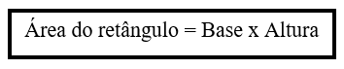

De acordo com a figura da malha quadriculada, registre no quadro a seguir todas as medidas encontradas:
 | Figura A | Figura B | Figura C | Figura D | Figura E
Perímetro (em cm)
Área (em cm²)

Atividade 2. Foi pedido ao artista que este fizesse uma pintura, na malha quadriculada a seguir, com as seguintes especificações: 25% da área de azul; 25% da área de verde; 10% da área de rosa e 10% da área de amarelo. Ele escolheu pintar regiões retangulares, fez os cálculos e pintou a quantidade de quadradinhos seguindo as especificações de porcentagens e cores.

Observe na figura a seguir, como ficou a obra do artista:
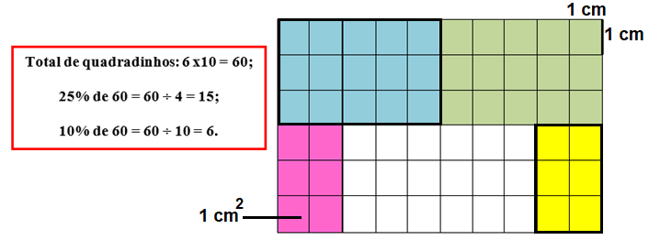
a) A área total da região retangular acima é __________ cm². O artista pintou ao todo, ______cm² e deixou em branco ________ cm².

b) Em relação à região retangular, podemos dizer que: ______cm² correspondem a 100 % da área total da região retangular.

Assim, o artista pintou ao todo, ______ % dessa área total e deixou em branco ____%.

c) Ao considerar a soma das áreas amarela, rosa e verde temos _________ cm², ou seja, __________% da área total da região retangular.

Atividade 3. Observe a figura a seguir.
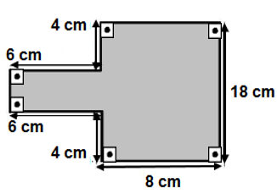
A medida da área desta figura em cm² é
- 144 cm².
- 184 cm².
- 204 cm².
- 264 cm².
Atividade 4. Os triângulos, os losangos e os trapézios aparecem com muita frequência nos assuntos de Geometria.
Se conhecemos as medidas da Base e da Altura de um triângulo, basta multiplicar a Base pela Altura e dividir por 2 para encontrarmos a medida de sua área.

Área do triângulo = $\frac{Base x Altura}{2}$

Observe o exemplo resolvido no item a, a seguir e calcule a área do triângulo no item b.
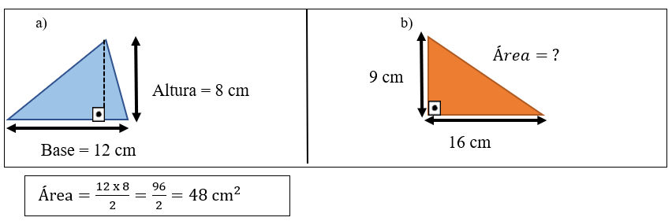
Em um losango, se conhecemos as medidas da Diagonal Maior e da Diagonal Menor, basta multiplicar essas diagonais e dividir por 2 para encontrarmos a medida de sua área.

Área do losango = $\frac{Diagonal Maior x Diagonal Menor}{2}$

Observe o exemplo resolvido no item c, a seguir. Em seguida, calcule a área do losango no item d.
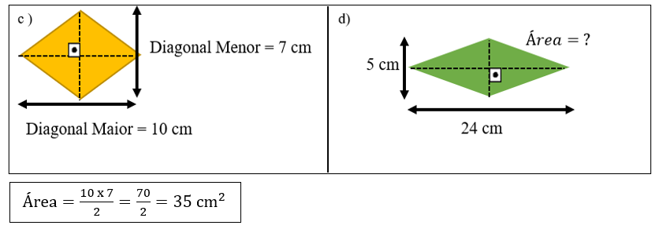
Se a figura plana for um trapézio, precisamos identificar as medidas da Base Maior, da Base Menor e da Altura, e procedermos assim:
- Somar as medidas das bases do trapézio;
- Multiplicar essa soma das bases pela altura do trapézio;
- Dividir por 2.
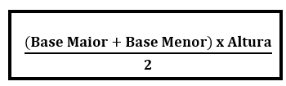

Área do trapézio =
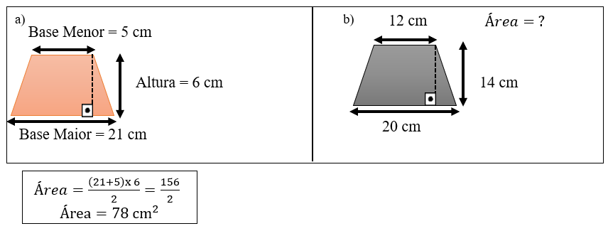

Respostas
1.
 | Figura A | Figura B | Figura C | Figura D | Figura E
Perímetro (cm) | 4 x 3 =12 cm | 2 x 3 = 6 cm  2 x 6 =12 cm  Total: 18 cm | 2 x 8 = 16 cm  2 x 2 =4 cm  Total: 20 cm | 4 x 2 = 8 cm | 4 x 4 =16 cm
Área (cm²) | 3 x 3 = 9 cm² | 3 x 6 = 18 cm² | 8 x 2 = 16 cm² | 2 x 2 = 4 cm² | 4 x 4 = 16 cm²

2.
60
a) A área total da região retangular acima é __________ cm². O artista pintou ao todo, ______cm² e deixou em branco ________ cm².
18
42

Resolução:
Pintou ao todo, 15 + 15 + 6 + 6 = 42 cm²
Deixou em branco 60 – 42 = 18 cm².
60
b) Ainda em relação à região retangular, podemos dizer que: ______cm² correspondem a 100 % da área total da região retangular.
30
70
Assim, o artista pintou ao todo, ______ % dessa área total e deixou em branco ____%.

Resolução:
Pintou, ao todo, 25 + 25 + 10 + 10 = 70% da área.
Deixou em branco 100 – 70 = 30%.
27
c) Ao considerar a soma das áreas amarela, rosa e verde temos _________ cm², ou seja, __________% da área total da região retangular.
45

Resolução:
A soma das áreas amarela, rosa e verde, é dada por 6 + 6 + 15 = 27 cm².
Em porcentagem, essa soma equivale a 25 + 10 + 10 = 45% da área.

3.
Pode-se decompor a figura em dois retângulos, apenas traçando um segmento de reta. O retângulo maior tem medidas 8 x 18. O retângulo menor tem medidas 6 x 10, observe na figura a seguir:

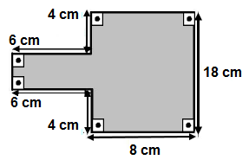
Área do retângulo maior:
A = 8 x 18 = 144 cm²

Área do retângulo menor:
A = 6 x 10 = 60 cm²

Área total = 144 + 60 = 204 cm².

ALTERNATIVA C.
18 – 4 – 4 =
10 cm

4.

a) Exemplo Resolvido

b) $Área=\frac{16 x 9}{2}=\frac{144}{2}=$ 72 cm².

c) Exemplo Resolvido

d) $Área=\frac{24 x 5}{2}=\frac{120}{2}=$ 60 cm².

e) Exemplo Resolvido

f) $Área=\frac{(20 +12) x 14}{2}=\frac{32 x 14}{2}=\frac{448}{2}=$ 224 cm²

